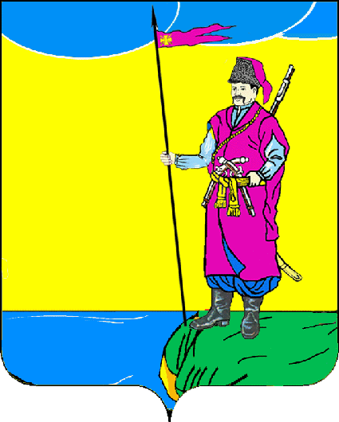

Совет
Пластуновского сельского поселения
Динского района

РЕШЕНИЕ

от 12.02.2018 № 203-50/3
станица Пластуновская

О досрочном прекращении полномочий депутата
Совета Пластуновского сельского поселения А.И.Бережного

В соответствии пункта 2 части 10 ст.40 Федерального закона от 06.10.2003 №131-ФЗ «Об общих принципах организации местного самоуправления в Российской Федерации», Уставом Пластуновского сельского поселения Динского района, на основании заявления о досрочном прекращении полномочий депутата Совета Пластуновского сельского поселения Бережного Александра Ивановича, Совет Пластуновского сельского поселения решил:
- Прекратить досрочно депутатские полномочия депутата Совета Пластуновского сельского поселения третьего созыва Бережного Александра Ивановича по собственному желанию с 12 февраля 2018 года.
2. Настоящее решение опубликовать в газете «Пластуновские известия» и разместить на официальном сайте Пластуновского сельского поселения.
3. Настоящее решение вступает в силу с момента его подписания.

Председатель Совета
Пластуновского
сельского поселения П.И.Кибаль

